ROMÂNIA Anexa nr. 4
JUDEŢUL CLUJ la Hotărârea nr. 168/2013
CONSILIUL JUDEŢEAN

  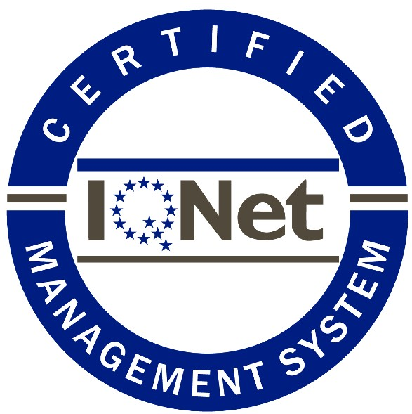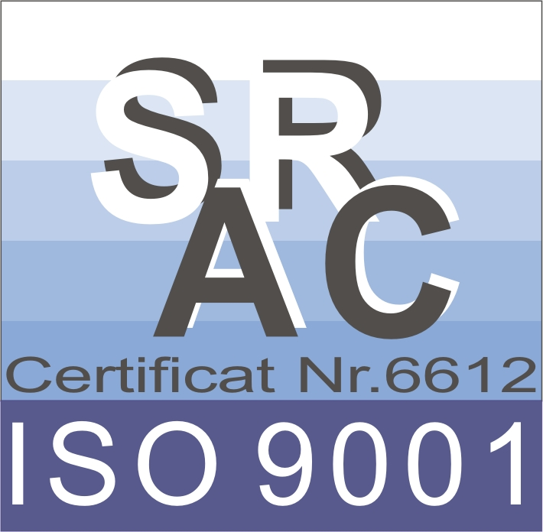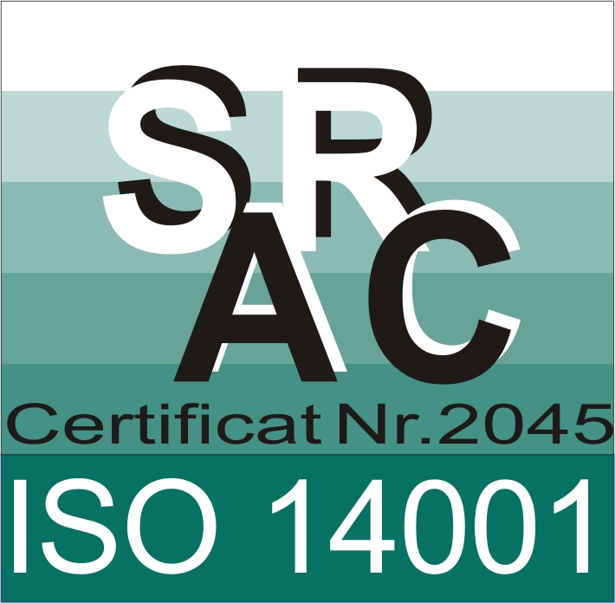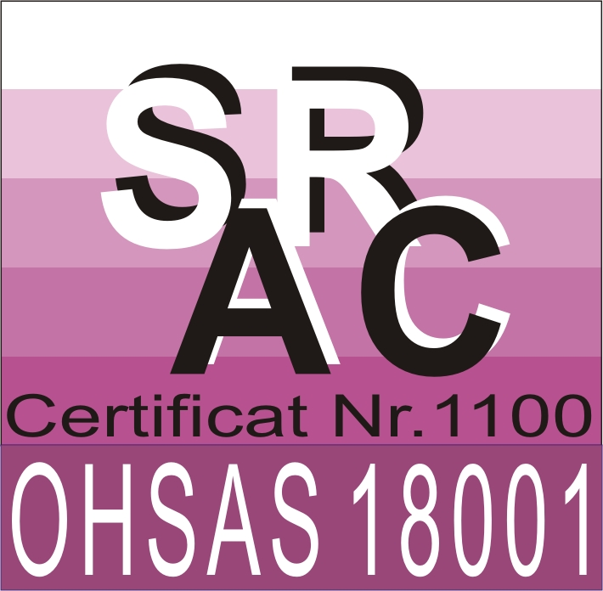 | 400604 Cluj-Napoca, ROMANIA  B-dul 21 Decembrie 1989 Nr. 79  Tel.: (centr.) +40-264-591.444;  (secr.) +40-264-430.925  Fax: +40-264-430.886  E-mail: cassa@casomes.ro  Web: www.casomes.ro

PLAN DE ADMINISTRARE

Datele şi informaţiile cuprinse în Anexa la Hotărârea Consiliului Judeţean Cluj nr. 168 din 27 mai 2013 privind acordarea unui mandat special reprezentantului Judeţului Cluj în Adunarea Generală a Acţionarilor la S.C. Compania de Apă Someş S.A., (pentru aprobarea Planului de administrare al Consiliului de Administraţie la S.C. Compania de Apă Someş S.A.) au caracter confidenţial şi se încadrează în prevederile art. 12 din Legea nr. 544 din 12 octombrie 2001 actualizată, privind liberul acces la informatiile de interes public, respectiv conţin informaţii privind activităţi comerciale sau financiare, iar publicitatea acestora ar aduce atingere dreptului de proprietate intelectuală ori industrială, precum şi principiului concurenţei loiale, potrivit legii.

